

ROTINA DE AULA JARDIM I 23-11-2020 (Segunda - feira)



VIDEOS

* Alfabeto com tampinhas na lata
* Videoaula com as Professoras (link no blog)

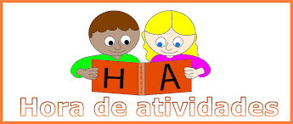

* EXPLORAR EM ATIVIDADES 4

Páginas 31,33 e 35



* EXPLORAR PARA CASA 4
* Páginas 25,27
* Atividade de folha

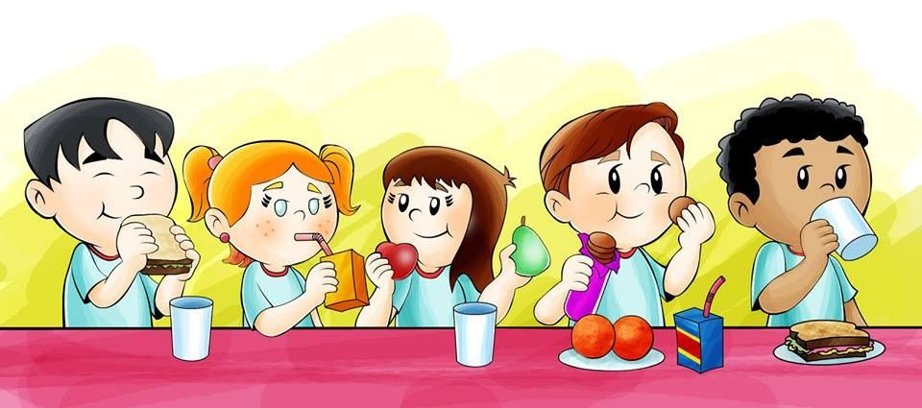

HORA DO LANCHE

* Dica para hora do lanche:
* Salada de fruta
* Suco de sua preferência
* Fruta



HORA DA AULA EXTRA : Aula de Música com o Tio Léo ( link no blog